　　　　　　　　　　　　　　　　　　　　　　　　　　　　　　　令和７年５月30日

お 知 ら せ

|  |  |  |  |
| --- | --- | --- | --- |
|  | 課所名 | 農産課 | 農林水産  総合センター  農業研究所  (岡山県病害虫防除所) |
| 担当者 | 平田・三浦 | 長森・薬師寺 |
| 内 線 | 3818・3820 | － |
| 直通 | 086-226-7422 | 086-955-0543 |

**病害虫発生予察特殊報を発表しました**

**（ナガエツルノゲイトウ）**

県南部の水田とその畦畔、周辺水系において、特定外来生物に指定されているナガエツルノゲイトウの発生を確認し、令和７年度病害虫発生予察特殊報第１号を発表しましたので、お知らせします。

　県では、ナガエツルノゲイトウ対策チームを立ち上げ、生産者に防除対策の注意点と水田及び畦畔における蔓延防止対策を進めてまいります。

（参考）

１　病害虫発生予察特殊報

病害虫防除所が病害虫発生予察事業として、県内で新たに被害が確認された病害虫や農耕地に新たに発生が確認された雑草について発表し、防除対策などの注意喚起を行う。

２　ナガエツルノゲイトウ対策チーム構成メンバー

各農業普及指導センター、各県民局農畜産物生産課、

農林水産総合センター（病害虫防除所、普及推進課）、

農産課（農産振興班、安全農業推進班）

**○「ナガエツルノゲイトウ」について**

本種は南米原産の多年草である。開花期は４～10 月であるが、国内の系統は種子を付けず、茎や根で増殖する。茎の再生力が強く、数センチの断片から容易に発根して増殖する。茎は中空（ストロー状）で、ちぎれやすく水に浮き、断片が用水・河川を介して運ばれるため拡散しやすい。直根は土中で50cm以上伸び、根断片からも再生する。水陸両生で、畦畔や畑地にも侵入する。

水田や畑で繁殖すると、作物との競合による収穫量の減少や農業機械の作業性の低下をもたらす。

刈り払いによって茎断片が農地に侵入・拡散するおそれがあるので、畦畔等の水田周辺で定着の見られる場合、除草剤中心に管理を行う。発生が確認された水田内では除草剤を組み合わせた防除を実施する。

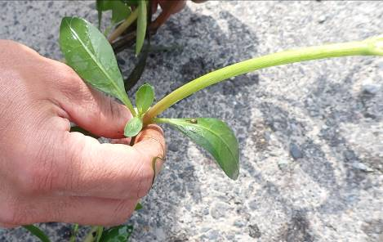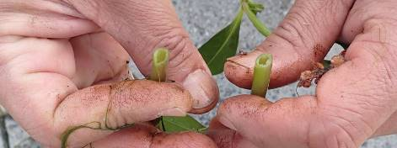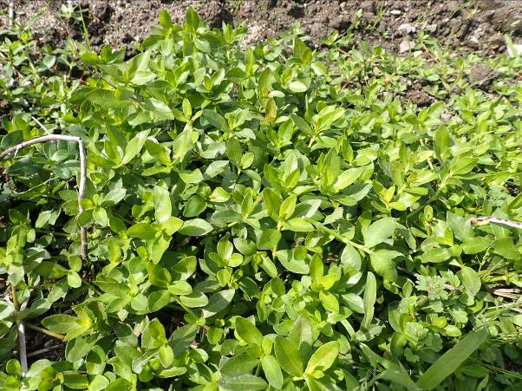

写真１　水田に繁茂した様子

写真１　水田に繁茂した様子

写真２　葉の着生状況（上）と

茎を折った状況（下）